El estilo de Diego

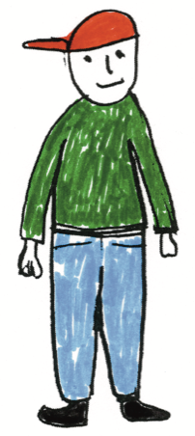  Diego cuando va al instituto. | Diego cuando va a la discoteca. | eigene Zeichnungen  Diego cuando va a la fiesta de cumpleaños de su abuela.

Expresiones útiles:
llevar siempre lo mismo es aburrido es interesante
(no) es una buena idea llevar cosas diferentes variar
llevar diferentes colores llevar lo que está de moda
la moda (no) es importante comprar ropa que (no) te gusta

